**Principi softverskog inženjerstva**

**Tim DiningPhilospohers**

**SPECIFIKACIJA BAZE PODATAKA   
za projekat GeoTag**

**Verzija V 1.0**

**Datum: 08. april 2018.**

**Istorija revizija**

|  |  |  |  |
| --- | --- | --- | --- |
| **Revizija** | **Datum** | **Autor** | **Opis** |
| **Verzija V 1.0** | 08.04.2018. | Miloš Matijašević |  |
|  |  |  |  |
|  |  |  |  |

**Sadržaj**

1. Uvod 4

1.1 Namena 4

1.2 Ciljne grupe 4

1.3 Organizacija dokumenta 4

1.4 Rečnik pojmova i skraćenica 4

1.5 Otvorena pitanja 4

2. Model podataka 5

2.1 IE notacija 5

2.2 Šema relacione baze podataka 5

3. Tabele 6

3.1 Image 6

3.2 User 6

3.3 Destination 6

3.4 Review 7

3.5 Vote 7

3.6 Request 7

3.7 Statistic 8

# 1. Uvod

## 1.1 Namena

Baza podataka za projekat GeoTag iz predmeta Principi softverskog inženjerstva predstavlja fleksibilan i pouzdan način čuvanja podataka i pristupa istim od strane veb servera radi generisanja veb stranica.

U dokumentu su dati IE model podataka, šema relacione baze podataka, kao i opis tabela u bazi podataka.

Ovaj dokument služi kao osnova za razvoj detaljne projektne specifikacije posmatranog podsistema, implementaciju i testiranje.

## 1.2 Ciljne grupe

Dokument je namenjen vođi projekta i članovima razvojnog tima DiningPhilosophers. Vođi projekta dokument služi za planiranje razvojnih aktivnosti i specifikaciju imena tabela i imena polja u bazi, kako bi nezavisne celine, implementirane od strane različitih delova razvojnog tima, na kraju rada bile uspešno integrisane.

Razvojnom timu dokument služi kao osnova za dizajn i implementaciju.

## 1.3 Organizacija dokumenta

Ostatak dokumenta organizovan je u sledeća poglavlja:

1. **Model podataka** – model podataka u bazi i šema baze
2. **Tabele –** spisak tabela

## 1.4 Rečnik pojmova i skraćenica

IE – Information Engineering, notacija za modelovanje podataka

ER – Entity/Relationship, notacija za modelovanje podataka

## 1.5 Otvorena pitanja

|  |  |  |
| --- | --- | --- |
| **Broj** | **Datum** | **Problem/Rešenje** |
|  |  |  |
|  |  |  |
|  |  |  |
|  |  |  |

# 2. Model podataka

## 

## 2.1 IE notacija

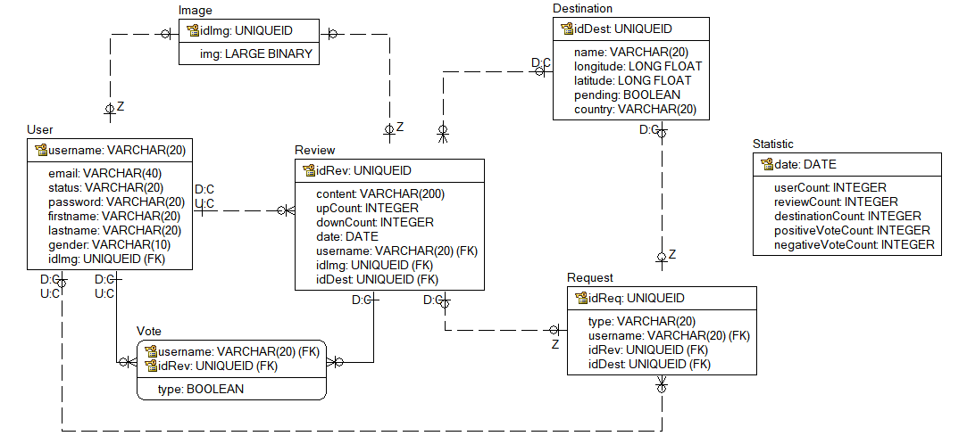

## 2.2 Šema relacione baze podataka

Image (idImg, img)

User (username, status, password, firstname, lastname, gender, email, idImg)

Destination (idDest, name, longitude, latitude, pending, country)

Review (idRev, idDest, content, upCount, downCount, idImg, username, date)

Vote (username, idRev, type)

Request (idReq, type, username, idRev, idDest)

Statistic (date, userCount, reviewCount, destinationCount, positiveVoteCount, negativeVoteCount)

# 3. Tabele

## 3.1 Image

Sadrži podatke o slikama koje se nalaze u aplikaciji.

|  |  |  |  |  |
| --- | --- | --- | --- | --- |
| **Name** | **Datatype** | **Is PK** | **Is FK** | **Is Unique** |
| **idImg** | uniqueid | Yes | No | Yes |
| **img** | large binary | No | No | No |

## 3.2 User

Sadrži podatke o korisnicima koji koriste aplikaciju. Atribut *status* govori o kojoj vrsti korisnika se radi.

|  |  |  |  |  |
| --- | --- | --- | --- | --- |
| **Name** | **Datatype** | **Is PK** | **Is FK** | **Is Unique** |
| **username** | varchar(20) | Yes | No | Yes |
| **status** | varchar(20) | No | No | No |
| **password** | varchar(20) | No | No | No |
| **firstname** | varchar(20) | No | No | No |
| **lastname** | varchar(20) | No | No | No |
| **gender** | varchar(10) | No | No | No |
| **email** | varchar(40) | No | No | Yes |
| **idImg** | uniqueid | No | Yes | No |

## 3.3 Destination

Sadrži podatke o destinaciji. Atribut *pending* govori da li je destinacija odobrena ili nije.

Atributi *latitude* i *longitude* predstavljaju geografsku širinu i dužinu destinacije i koriste se za prikazivanje na mapi.

|  |  |  |  |  |
| --- | --- | --- | --- | --- |
| **Name** | **Datatype** | **Is PK** | **Is FK** | **Is Unique** |
| **idDest** | uniqueid | Yes | No | Yes |
| **name** | varchar(20) | No | No | No |
| **longitude** | long float | No | No | No |
| **latitude** | long float | No | No | No |
| **pending** | boolean | No | No | No |
| **country** | varchar(20) | No | No | No |

## Review

Sadrži podatke o jednom utisku za jednu destinaciju. Takođe utisak može imati sliku (strani kljuc tabele Image). Atributi *upCount* i *downCount* su brojači za pozitivne i negativne glasove za konkretni utisak. Atribut *username* je strani kljuc iz tabele User i

predstavlja korisnika koji je dodao utisak.

|  |  |  |  |  |
| --- | --- | --- | --- | --- |
| **Name** | **Datatype** | **Is PK** | **Is FK** | **Is Unique** |
| **idRev** | uniqueid | Yes | No | Yes |
| **idDest** | uniqueid | No | Yes | No |
| **content** | varchar(200) | No | No | No |
| **upCount** | integer | No | No | No |
| **downCount** | integer | No | No | No |
| **idImg** | uniqueid | No | Yes | No |
| **username** | varchar(20) | No | Yes | No |
| **date** | date | No | No | No |

## Vote

Sadrži podatke o tome da li je i kako određeni korisnik glasao za određeni utisak. Atribut *type* govori da li je glas pozitivan ili negativan.

|  |  |  |  |  |
| --- | --- | --- | --- | --- |
| **Name** | **Datatype** | **Is PK** | **Is FK** | **Is Unique** |
| **username** | varchar(20) | Yes | Yes | Yes |
| **idRev** | uniqueid | Yes | Yes | No |
| **type** | boolean | No | No | No |

## Request

Sadrži podatke o zahtevima koji postoje. Atribut *type* govori kog je tipa zahtev. Ostali atributi (strani kljucevi tabela Request, Review, User i Destination) se razlicito tumace na osnovu vrednosti atributa *type*.

|  |  |  |  |  |
| --- | --- | --- | --- | --- |
| **Name** | **Datatype** | **Is PK** | **Is FK** | **Is Unique** |
| **idReq** | uniqueid | Yes | No | Yes |
| **type** | varchar(20) | No | No | No |
| **idRev** | uniqueid | No | Yes | No |
| **idDest** | uniqueid | No | Yes | No |
| **username** | varchar(20) | No | Yes | No |

## 

## 3.7 Statistic

Sadrži određene statističke podatke na dnevnom nivou (*userCount*-broj novih korisnika, *reviewCount*-broj novih utisaka…).

|  |  |  |  |  |
| --- | --- | --- | --- | --- |
| **Name** | **Datatype** | **Is PK** | **Is FK** | **Is Unique** |
| **date** | date | Yes | No | Yes |
| **userCount** | integer | No | No | No |
| **reviewCount** | integer | No | No | No |
| **destinationCount** | integer | No | No | No |
| **positiveVoteCount** | integer | No | No | No |
| **negativeVoteCOunt** | integer | No | No | No |